管理体系审核记录表
过程与活动、  抽样计划 | 涉及  条款 | 受审核部门：生产技术部（含车间） 主管领导：苏立楠 | 判定
 |  | 审核员：王志慧 曲丽娜（实习） 审核时间：2020年8月2日
审核条款： Q:5.3/6.1/6.2/7.4/8.1/8.3/8.5/8.6
E: 5.3/6.1/6.2/7.5/8.1/8.2 O：5.3/5.4/6.1/6.2/7.5/8.1/8.2
组织的岗位、职责权限 | QEO5.3 | 主管领导：苏立楠  主要负责制定生产计划，组织安排生产，生产设备的管理及生产过程危险源识别控制。本部门的职责和权限清楚。 | Y
目标 | QEO6.2 | 目标：  产品一次交检合格率96%以上；  设备按期保养率100%；  固废分类处置率100%；  检验及时率98%以上  检验准确率100%  安全及火灾事故为0；  按照每月进行考核，提供了2020年上半年目标考核表：以上目标全部完成。 | Y
工作人员的参与 | O5.4 | 管理手册中明确了员工参与各项事宜。通过信息联络单、口头、电话、网络、办公会议等方式进行内部沟通，通过宣贯培训让员工充分认识到职业健康安全体系的要求。内部沟通协商的机制已建立运行，基本有效。 | Y
环境因素评价和控制措施的确定 | E6.1.2 | 编制《环境因素识别与评价控制程序》，其规定内容符合基本标准要求。  提供《环境因素识别与评价表》：  冲压/折弯作业：电能的消耗；噪声的排放；废下脚料的排放等。  打磨工序：电能的消耗；噪声的排放；废下脚料的排放；粉尘排放等  设备维修作业：机器的报废；机油的泄露；配件的废弃等。  提供《重要环境因素清单》：涉及生产部的环境因素主要包括：废气的排放、固体废弃物回收、噪声排放、意外火灾的发生等，目前环境因素识别基本齐全。 | Y
危险源辨识、风险评价和控制措施的确定 | O6.1.2 | 编制《危险源辨识、风险评价及控制策划程序》，符合标准要求。  提供了《危险源评价表》，涉及生产部的危险源主要包括：  现场行走：人员滑到，厂区内尖锐物划伤，机械伤害，物体撞击等。  设备维修作业：设备维修时误送电，导致触电；维修中未穿戴防护用品，导致触电；维修过程中的违章操作，导致机械伤害等。  配电柜操作作业：负荷过载短路；线缆老化断/短路；电弧烧伤；非专业人员操作配电柜；违规操作等。  冲压作业：切割机无安全防护装置；切割机后方承压部位站人机械伤害。  打磨作业：机械伤害，粉尘吸入等  提供重大危险源清单：涉及生产部的重大危险源：火灾、触电、机械伤害、噪声伤害、废气伤害。 识别基本准确。 | Y
运行的策划和控制 | QEO8.1 | 公司对产品质量目标、产品实现过程；产品所要求的验证、确认、监视、检验和试验活动以及产品接收准则进行了策划，并规定了所需的记录。编制《生产与服务提供控制程序》，对生产过程进行控制。  - 工艺流程：  产品工艺流程图：  木制家具、床垫、课桌椅：板材烘干—下料—部件加工（锯、刨、钻孔、凿眼）—部件组装—喷漆—检验  金属家具、床垫、课桌椅：下料---冲压—折弯—铣槽—钻孔—组装（铆接、焊接）--打磨—喷漆---检验  其中的需确认过程为：板材烘干、封边工序、喷漆  3、生产设备：精密推台锯、排钻机、木工砂光机、封边机、修边机等，基本满足要求。  4、检测仪器：千分尺、钢卷尺等，满足要求。  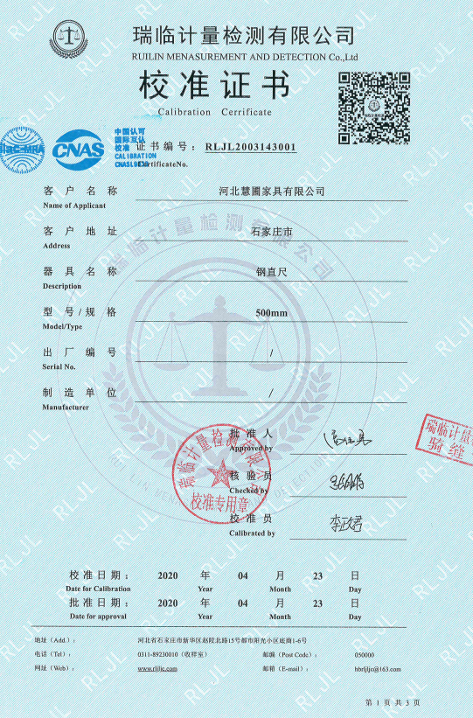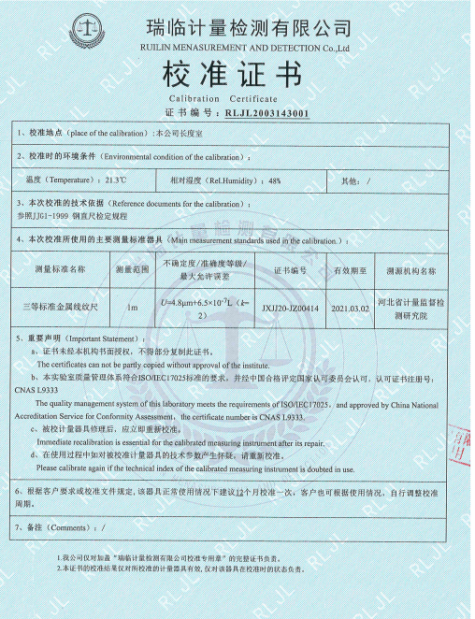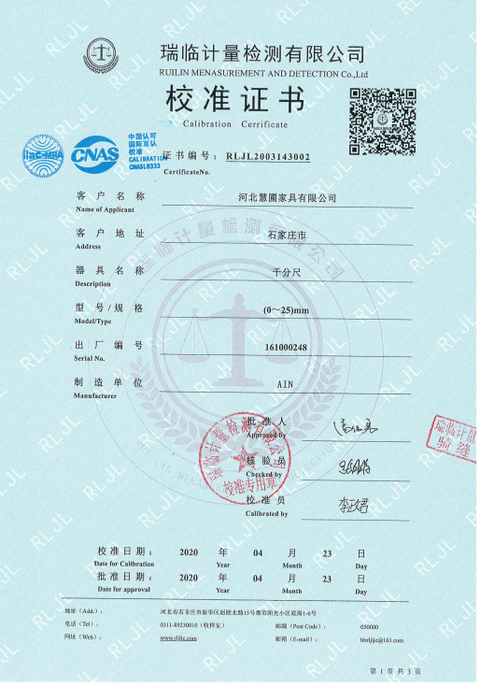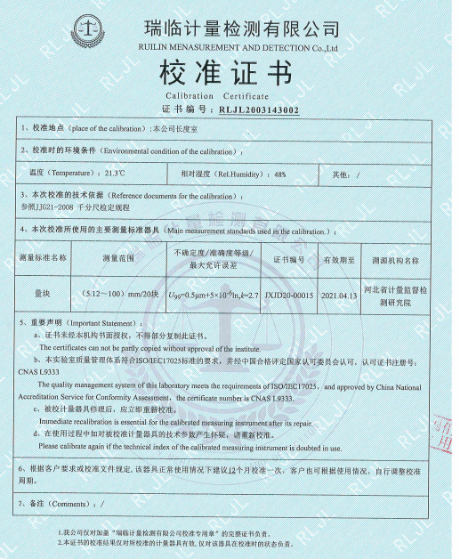  5、编制了《原材料采购检验标准》、《生产过程检验规范》、《成品检验规范》、《设备管理制度》、《设备操作规程》等  6、相关法律法规要求《安全生产法》、《产品质量法》、《合同法》、《计量法》等  7、产品执行标准：GB/T 2530-2001、GB/T 3324-2017《木家具通用技术条件》等标准。 | Y
与客户相关的活动  产品和服务的设计和开发 | Q8.2  Q8.3 | 经现场确认，产品依据国家标准、行业标准、客户要求生产，目前工艺流程简单成熟，但产品为定制要求，1）顾客只对产品的性能提出要求，生产过程的实施涵盖了技术人员的策划研发的环节；2）产品销售环节销售的技巧等都潜在的体现了开发的含义。  抽2020年新增业务，新签合同，客户：燕山大学，在投标前进行了评审，评审时间2020年6月15日，评审内容包括 对服务交付方式、交付能力、质量要求等进行了评审，认为可以满足。有总经理签字。中标时间：2020年6月24日  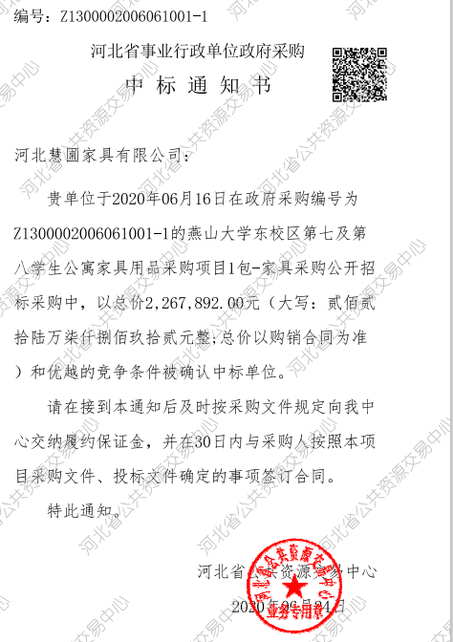  查设计资料：  起止日期：2020.06.16-2020.06.20。  阶段划分、项目成员和职责清晰，策划了产品设计指导书及执行标准  项目负责人：郑辉  设计：梁凤超 校图：范红叶 审批：苏振才  人员能力满足要求。  资源配置：在进行充分了解客户需求基础上，进行产品设计，然后对设计的图纸开会进行讨论，不断进行改进。在遇到问题开会进行讨论改进。经费由财务部按需要下发。  日期：2020.06.19  评审情况：策划了各时段评审内容及时间。  验证/确认：通过样品生产/检验进行验证，时机：设计完成后，负责人/项目经理；经公司组织人员进行功能、使用效果试验，对产品进行确认。  .. .. ..  设计说明书较清晰，符合要求。  制定人：梁凤超 审批：苏振才 2020.06.19  查看项目的设计输入内容：  1、客户既定风格搭配家具样式、尺寸、颜色  2、适用的法律、法规要求（国家强制性标准一定要满足）：  QB/T 2280-2016办公家具 GB/T 3324-2017木家具通用技术条件。  2、 以前类似设计提供的适用信息；  3、其它要求  评审内容：  1、 评审设计任务书、设计工作计划等文件对于产品设计的合理性、适用性和实用性。  2、 评审输入文件能否满足设计开发的需要，确保按期完成设计任务。  3、 评审输入文件依据的标准、法律法规内容、版本的适用性和有效性  评审结论：  1、 产品设计任务书、设计工作计划中所要求依据的标准，工作计划的内容及完成时间完全符合实际需要，正确可行。  2、 输入的文件参数正确，与会者一致认为能满足客户需要。  3、 依据的标准、法律法规等经与各相关主管部门核实，内容准确且均为有效版本，可作为设计的依据或参考文件  编制：生产部 日期： 2020.06.16 审批：苏振才 日期： 2020.06.16  目前项目设计和开发尚未发生更改情况。  该项目设计策划任务书、输入、输出、评审、验证、确认记录，均保存完好，符合要求。 | Y
生产和服务提供的控制 | Q8.5.1 | 《管理手册》中规定了生产过程受控条件。得到图纸、操作规程操作，特殊过程使用作业指导书。  根据订货要求，生产部下达生产计划，包括产品名称、规格型号、数量、下达时间、要求完成时间  抽查2020-7-10生产任务通知单：办公桌的生产任务，明确了产品编号、数量和完成时间、顾客及质量要求、交货日期。  抽查2020-6-16生产任务通知单：会议桌的生产任务，明确了产品编号、数量和完成时间、顾客及质量要求、交货日期。  抽查2020-5-6生产任务通知单：资料柜的生产任务，明确了产品编号、数量和完成时间、顾客及质量要求、交货日期。  询问车间负责人对生产计划较清楚。生产部长负责协调生产的各项事宜。产品检验完工后生产部负责人记录产品数量，通知业务部发货。  配备有千分尺、钢卷尺等检测仪器，进行测量。  查看生产情况：  ——查封边工序，设备：封边机等；使用作业指导书。询问控制技术要求，长度等，符合操作规程，现场未操作。  ——查排孔工序，正在排孔操作，进行加工产品为复合板，操作工1人，设备：排钻机等；使用作业指导书。询问控制技术要求，长度等，观察实际操作，符合操作规程。  ——查组装工序，正在组装文件柜，操作工1人，控制符合图纸要求。  另查看下料、打磨工序控制要求，符合操作规程。  现场设备控制情况，有精密推台锯、排钻机、木工砂光机、封边机、修边机等设备，有铭牌，责任人牌，设备安全操作规范和注意事项等。现场工位安排合理，产品流水生产。  识别的需确认的过程为封边工序，制定了“特殊过程评审和批准准则”，并对人员、设备及有关装置、方法程序等进行了能力认定。  提供2020年1月公司对封边过程进行了确认。  查“过程能力确认单”，从操作人员能力、生产设备能力、工艺参数等方面进行了确认。 确认结论：该特殊过程具备达到质量要求的能力。  制定了作业指导书、设备操作规范、检验规范，以防止人为错误。  在生产过程中主要由检验员进行检验，合格后才能转序，不合格品返工或报废处置，产品经最终检验合格后放行交付，售后针对顾客提出的产品质量问题采取退货处理的方式进行处理，确保顾客满意。符合要求。 | Y
产品实现、标识可追溯性、防护、产品和服务的放行、不合格品控制 | Q8.5  8.6/8.7 | 经查编制了《原材料采购检验标准》（生产类辅助物料检验标准、板材类原材料检验标准、五金件进料检验标准、胶粘剂材料减料检验标准、包装材料进料检验标准、塑料配件进料检验标准）、《成品检验标准》规定了原材料及成品的具体检验方式。检验主要依据GB/T 3324-2017《木家具通用技术条件》等国家标准、技术要求等。  产品：办公家具  原材料/采购产品：热熔胶、五金件、纸箱、封边条、饰面刨花板。  1）原材料检验  查：《进货检验记录》  —抽查：2020年6月22日 采购产品：饰面刨花板 数量：100张  检验项目：尺寸、外观、包装等  检验结果：合格。 检验员：苏立楠  —抽查：2020年7月12日 采购产品：热熔胶 数量：100袋  检验项目：尺寸、外观、包装等  检验结果：合格。 检验员：苏立楠  另抽查上述产品其他日期的检验记录5份，检验结论：合格 符合要求。  2）查半成品（工序）的检验情况  提供板式家具生产及过程检验记录表  抽查2020.7.21档案柜，内容包括:下料、封边、排孔、外观要求、装配、包装、入库等，检验结果：合格，质检主管：苏立楠  提供钢木家具生产及过程检验记录表  抽查2020.6.15办公桌，内容包括:下料、封边、排孔、外观要求、装配、包装、入库等，检验结果：合格。  以上符合要求。  3）查成品检验记录  检验依据顾客技术要求和国家标准等，  提供钢木家具出厂检验报告 ——产品名称：办公椅 生产数量：6套，检验数量6套  检验项目：外形极限偏差、桌类主要尺寸、椅凳类主要尺寸、归类主要尺寸、临边垂直度、翘曲度、桌面水平偏差、平整度、圆度、位差度、分缝、下垂度、摆动度、着地平稳度、抽屉深度、钢板厚度、产品外观要求、标识说明书、产品一致性、安全性能要求等。  检验结果：合格  2020年以来，地方政府暂无产品抽检。  3) 不合格品控制  公司编制了《不合格控制程序》，对来料、半成品、成品检验产生的不合格品进行标识、隔离。生产部负责生产作业出现的不合格品进行标识、隔离、管理。仓库负责库存不合格品的管理。  来料不合格品的控制：来料经检验判为不合格品时，由质检部负责贴不合格标识，仓库将不合格品转至不合格品区。  根据生产需求的紧急程度及不合格项产品质量的影响程度做出处理建议，并报总经理批准后实施。  远程审核期间，未发现不合格品。
运行控制 | EO8.1 | 本部门执行的运行控制文件包括：运行控制程序/安全生产制度/职业卫生管理制度等  运行控制情况：  ■生产过程中使用设备有精密推台锯、排钻机、木工砂光机、封边机、修边机。  环保设施有集气罩、布袋除尘器、排气筒、基础减震装置、消防器材等，进行日常维护保养，定期检查风机电机和传动系统；清理吸附装置内杂物，检查吸附装置各部位气密性等，目前使用情况良好。  ■办公过程注意节约用电，做到人走灯灭，电脑长时间不用时关机，下班前要关闭电源；办公过程产生的固废按办公室要求放到指定地点，现场查看无混放现象；办公用品按要求由办公室负责发放；  ■生产噪声的排放控制：主要噪声有精密推台锯、排钻机、木工砂光机、封边机、修边机等设备运行过程中产生的机械性噪声，通过操作人员佩戴防护用品进行保护。  ■生产和生活固废分类统一处理：  生产过程中固废包括废原料/废原材料包装袋/碎屑/废手套等，进行了分类存放，按可回收和不可回收分别放置，设置分类标识。  生产过程中的废包装袋，定期按照可回收垃圾处理；  生产过程中的无危险固废。  ■杜绝重大火灾事故：  介绍每月对消防器材进行一次全面检查--但未见消防器材检查记录，建议在现场配置。  ■废气排放控制：废气主要来源于排孔、打磨产生的粉尘，通过集气罩、布袋除尘器、排气筒进行处理，提供的2019年度的检测报告达标排放；  ■杜绝重大机械伤害控制情况：现场有必要安全标识、公司对车间每月进行一次安全生产大检查，查见2020年办公室的环境安全检查记录，检查结果：合格。检查人：郑辉。查见对工人进行三级安全培训的培训记录，制定了相应的应急预案。近一年内未出现过工伤事故。  ■触电情况：现场工人劳保用品配备和设备电源开关管理等基本符合要求；电工定期对现场设备接地情况定期进行检查，确保设备接地良好。  仓库：原材料库存放的原材料/成品库房存放少量成品，其分类存放，有标识，现场观察基本符合要求。建议再进行归整。  货物装卸过程要求进出车辆要求进入公司附近开始不鸣喇叭；装卸过程注意协调指挥，互相防护，避免跌落、砸伤、车辆伤害等。  仓库搬运工人配备了劳保服、手套等劳保用品，现场操作人员佩戴齐全。  潜在火灾的控制情况：提供了火灾事故救援应急预案。  对仓库库存放产品每月检查一次，检查内容有产品库存情况、防护情况等，目前控制情况良好。  现场巡视，存在以下不符合：  - 生产技术部消防器材，未按规定进行定置定位管理；  2. 板材加工工人未按要求佩戴耳塞等防护用品；  3. 车间生产现场杂乱。 | N
应急准备和响应 | EO8.2 | 查策划有《应急准备与响应控制程序》，编制有《应急预案汇编》，包括《火灾事故应急救援预案》、《机械伤害应急预案》等。  应急预案演练见办公室审核记录。  车间配置有灭火器等消防设施。 | Y

说明：不符合标注N

过程与活动、抽样计划 | 涉及  条款 | 受审核部门：供销部（含仓库） 主管领导：苏立苑 | 判定
 |  | 审核员：王志慧 曲丽娜（实习） 审核时间：2020.8.3
审核条款：与供方、客户有关的策划、实施、放行、交付等质量、环境、安全职业健康安全管理活动安全运行控制
Q:5.3/6.2/8.1/8.2/8.5/8.7/9.1.2
E: 5.3/6.2/8.1/8.2
O：5.3/5.4/6.2/8.1/8.2
组织的岗位、职责权限 | QEO  5.3(5.4) | 部门负责人：苏立苑  负责公司原材料采购，合格供方评审工作；负责进行市场调查与顾客满意度的调查销售管理工作；负责销售合同的签定及与合同和顾客有关的外部联系；向顾客进行环保及安全宣传；贯彻执行公司的方针和管理目标，本部门危险源的识别及其控制，落实管理手册在本部门的运行，对相关方的控制。职责明确。 | Y
目标、方案 | QEO  6.2 | 部门目标： 考核情况  合同评审率100% 100%  供方评价率100% 100%  安全及火灾事故0 0  固废分类处置率90%以上 96%  抽目管理目标指标考核记录及管理方案实施，基本符合要求。 | Y
运行控制 | QEO8.1 | 本部门执行的运行控制文件包括：HBHP-B06-2020 运行控制程序  HBHP-B07-2020 废弃物控制程序  HBHP-B08-2020 噪声控制程序  HBHP-B09-2020 消防控制程序  HBHP-B10-2020 设备控制程序  HBHP-B11-2020 劳动防护用品控制程序  HBHP-B12-2020 化学品油品控制程序  HBHP-B13-2020 资源能源控制程序  查运行控制情况：  办公过程使用的电器如：空调、电脑、灯具均符合安全设计要求，使用过程注意安全，预防触电；  工作时间平均每天不超过8小时，公司为员工办理了意外伤害等保险；  外出办公要求遵守道路交通安全法，不违章行驶，驾驶证和车辆定期年审，确保出行安全；  提供了建议书，通过建议书告知各位来访人员公司有关安全方面应注意的事项及相关规定。有发放记录。提供相关方安全管理协议。  在与顾客沟通和招投标时，通过选择适当时机向顾客宣传本公司的职业健康安全的方针理念以及本公司的具体做法、成绩等，向顾客施加职业健康安全的影响，增强顾客对本公司的信任程度。  各部门选定的重点施加影响相关方，形成重点施加影响相关方名单经管理者代表批准后进行重点管理。  提供“需要重点施加影响的相关方一览表”，包括原材料供方、合同方等，提供有“告知书”发放记录。  办公室设备、电器状态良好，无火灾、触电隐患，配置了灭火器。 | Y
应急准备和响应 | EO8.2 | 执行《应急准备与响应控制程序》，参加了公司组织消防演练，相关记录详见办公室记录。
外部提供的过程、产品和服务的控制 | Q8.4 | 编制《采购计划》。对采购计划中重要物资进行定期合格供方评价，内容包括：采购物品名称、供方名称等内容。经由总经理确认后，纳入公司合格供方。  现场提供有《合格供方目录》，由总经理苏振才批准,抽查部分如下：  合格供方名称 供应产品名称  正定县绿鑫多层板厂 板材  正定县景立木业 板材  正定县欧利佳建材商行 木皮  正定县佳立板厂 板材  洛阳市九樽堂办公家具有限公司 钢制家具  河北鑫业办公家具有限公司 钢制家具  查 2020年1月对供方的调查及评价。  针对合格供方的评价：评价内容：交货及时、产品质量可靠等；  符合相关规定，纳入合格供方。  本公司需求物资的采购信息由销售部负责，通过签订书面采购订单方式向合格供方进行产品采购。
产品和服务的要求、供方、交付后的控制 | Q8.2/  Q8.5 | 业务部根据客户需求，与客户进行业务洽谈，明确合同要求，在合同正式签定之前，进行合同评审，填写《合同/订单评审表》。查该公司的销售服务规范、销售服务考核办法、顾客满意度调查等，通过管理、作业及检验文件对服务提供过程进行控制。  查见办公现场宽敞整洁，电脑、传真、打印机及网络运行正常。  办公秩序良好，符合该公司的规定要求。  产品售出后，业务部定期进行顾客满意率调查，做好售后服务工作，详见Q9.1.2审核记录。经查基本符合要求。  识别的需确认的过程为销售，与实际相符。  查《过程能力确认单》，对从业人员、设备的符合性、作业方法作业指导书的满足程度和过程记录是否合理等方面进行了确认评价。确认结论：该特殊过程具备达到质量要求的能力，确认合格。
顾客满意 | Q9.1.2 | 公司编制了《顾客投诉及满意测量控制程序》，  业务部负责本控制程序的归口管理。识别组织的顾客，收集、汇总来自他们的信息，分析和利用，做出顾客要求（不满意）趋势分析和满意度评价，不满意或投诉的处理。  《顾客满意度调查表》回收率应高于80%，必要时要电函追索；  年回收率% =“顾客满意度调查表”回收数/“顾客满意度调查表”发出数×100%  提供《顾客满意度调查表》，并对顾客不满意的趋势和不满意的主要方面作出分析判断，形成《顾客满意度调查报告》。
合规性评价 | EO  9.1.2 | 策划编制了《合规性评价控制程序》，经查符合要求  查合规性评价：2020年1月15日进行合规性评价，提供了《合规性评价报告》，内容包括：评价目的、评价范围、公司的重要环境因素、不可接受风险、法律法规和其他要求、公司实施情况、评价结果。  评价了公司管理和生产范围内的重要环境因素、不可接受风险控制。  评价结果：公司主要环境因素噪声、固废排放，能源资源消耗、煤气发生炉烟尘排放等根据公司日常检查结果，对照法律法规、排放标准、河北省及公司的有关废弃物排放标准要求，公司的噪声和危险废弃物、固体废弃物、取暖炉烟尘达标的排放、没有火灾发生，无相关方投诉，总上所述：公司的所有活动遵守了国家、地方和企业的法律法规及其他要求，无违规行为。。  评价人：苏振才、苏立楠、苏立苑、范红叶 日期：2020年1月15日
不符合和纠正措施 | QEO  10.2 | 制定了HBHP-B16-2020 不符合、纠正和预防措施控制程序，  为对公司的重大环境和危险因素有关的运行与活动进行有效控制，确保其符合环境和职业健康安全方针、目标与指标的要求以及适用的法律和其他要求，以实现环境和职业健康安全管理体系的不断改进。

